whiteBoard设计文档

一、可行性探究

二、需求分析

三、功能分析

四、概要设计

五、详细设计

六、编码实现

## 七、测试

## 八、总结

## 一、可行性探究

1：客观实现上：可以实现

2：技术肯定上：现有技术可以解决问题

3：时间进度上：1到两天内可完成

总的来说在可行性探究上的结果是，此项目具有可行性。

## 二、需求分析

1：UI界面要求如下

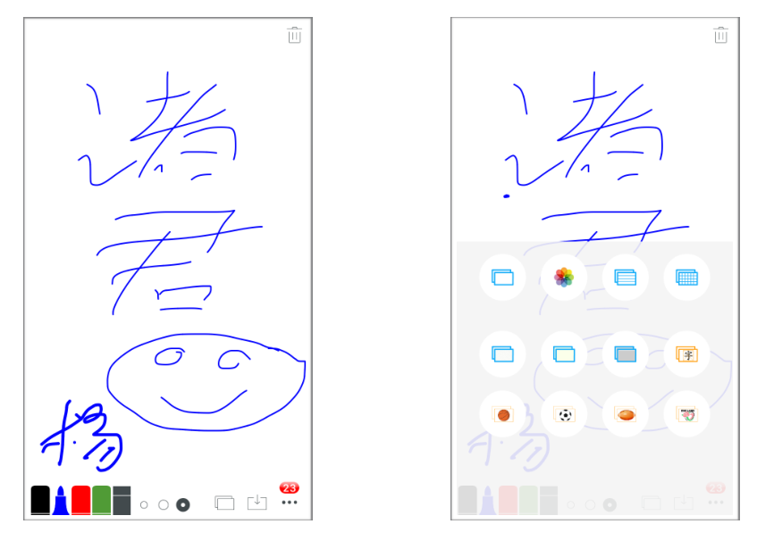

2：技术要求：HTML5，js，css，

3：环境：hBuilder，（打包后可在android和ios平台各自运行）

4：通过使用canvas技术，用户可以使用手写的方式在屏幕上写字，写的字的颜色可以切换，可以通过菜单看到菜单内的功能列表

## 三、功能分析

1：画布要有点击事件，分为：按下、按下并移动、松开

2：通过点击颜色控制板，要能将画笔的颜色改变

3：点击菜单按钮可以展现菜单列表，列表排列三横四列

## 四、概要设计

1：通过jquery中的函数click绑定页面鼠标点击功能，包括获得鼠标点击的画布坐标、点击菜单使用ajax方式获得文档节点的内容进行显示和隐藏

2：通过数学方法计算相邻两点的画笔的速度，进而影响画笔宽度，这里相邻两点要记录的属性有，画布坐标、时间戳、画笔宽度、

## 五、详细设计

html页面布局：

使用jquery-mobile.js框架设计app界面

js功能函数

//获得画布

//删除按钮事件

//删除按钮失焦事件

//颜色板选择事件

/*面板点击下去之后*/

//面板点击结束

//在面板中移动

/*桌面鼠标功能*/

onmousedown

onmouseup

onmousemove

/*触摸功能*/

touchstart

touchmove

touchend

//定义画笔的宽度calcLineWidth(t,s);

//计算两点之间的距离，用来影响速度，进而影响画笔的宽度

//窗口坐标转换画布坐标:坐标转化

//使用ajax技术加载节点片段

//橡皮擦的功能设计

//选择后可使用，选择后接着选择画板，橡皮擦就关闭

## 六、编码实现

https://github.com/wlz321/devwhiteBoard

## 七、测试

略

## 八、总结

略